Rozpoczynamy nowy miesiąc maj, więc pragnę przypomnieć POLSKIE PRZYSŁOWIA LUDOWE związane z tym miesiącem
„Kto się to w maju urodzi, dobrze mu się powodzi”.
„W maju jak w gaju”.
Zestaw ćwiczeń porannych - https://www.youtube.com/watch?v=1JE_-hP1omo proszę dostosować do własnych możliwości

ALFABET - Litera J - nauka czytania dla dzieci po polsku. Film edukacyjny https://www.youtube.com/watch?v=k-3bItxUSPY

Kochani pamiętajmy o systematycznych zabiegach higienicznych po zabawie i przed posiłkami.

TEMAT KOMPLEKSOWY : POLSKA TO MÓJ DOM

TEMAT: POLSKIE SYMBOLE NARODOWE
Obejrzyj film https://www.youtube.com/watch?v=DCwEJ9tHt5c

„ Polska” (fragment) – uczymy się wiersza na pamięć
Małgorzata Strzałkowska
Polska leży w Europie.  Polska to jest kraj nad Wisłą.  Polska leży nad Bałtykiem.  I to wszystko? Nie! Nie wszystko!  Polska naszą jest ojczyzną –  Tu żyjemy, tu mieszkamy.  Tu uczymy się, bawimy,  I marzymy, i kochamy.  Herb, czasami zwany godłem,  To jest wspólny znak rodaków.  Orzeł na czerwonej tarczy  To odwieczny herb Polaków. | Flaga jest symbolem państwa.  Tak wygląda polska flaga –  Biały kolor to szlachetność,  Czerwień – męstwo i odwaga.  Polskim Hymnem Narodowym  Jest „Mazurek Dąbrowskiego”.  „Jeszcze Polska nie zginęła” –  Któż z Polaków nie zna tego?

- „Gdzie jest j?” – zabawa słuchowa. Rodzic powoli czyta tekst wiersza Polska. Zadaniem dziecka jest przykucnięcie, gdy usłyszy słowo zawierające głoskę j na początku, na końcu lub w środku słowa. Można pomóc dziecku , akcentując właściwe słowa.
- Mazurek Dąbrowskiego – zadajemy dziecku pytania :W jakich okolicznościach słyszymy hymn Polski? Dlaczego Mazurek Dąbrowskiego jest odgrywany, gdy Polacy zwyciężą w ważnym turnieju? W jaki sposób powinniśmy słuchać hymnu? Naucz się hymnu na pamięć.
Mazurek Dąbrowskiego mp3

HYMN PAŃSTWOWY RZECZYPOSPOLITEJ POLSKIEJ
„Mazurek Dąbrowskiego”
Słowa: Józef Wybicki, 1797 r.
Jeszcze Polska nie zginęła,
Kiedy my żyjemy.
Co nam obca przemoc wzięła,
Szablą odbierzemy.
Marsz, marsz Dąbrowski,
Z ziemi włoskiej do Polski.
Za twoim przewodem
Złączym się z narodem.
Przejdziem Wisłę, przejdziem Wartę,
Będziem Polakami.
Dał nam przykład Bonaparte,
Jak zwyciężać mamy.
Marsz, marsz ...
Jak Czarniecki do Poznania
Po szwedzkim zaborze,
Dla ojczyzny ratowania
Wrócim się przez morze.
Marsz, marsz ...
Już tam ojciec do swej Basi
Mówi zapłakany -
Słuchaj jeno, pono nasi
Biją w tarabany.

- „Godło Polski” – praca plastyczna koloruj online http://www.supercoloring.com/pl/kolorowanki/godlo-polski

- „Układamy napis” – zabawa ruchowa. Dziecko z rodzicem wyjmuje z zestawu Alfabet litery składające się na wyraz POLSKA, następnie dziecko losuje jedną literę. Zadaniem dziecka jest ułożenie ze swojego ciała jednej litery.

- 6 latki - Praca z KP4.11a – czytanie prostych wyrazów, pisanie wyrazów po śladzie, wycinanie napisów i przyklejanie pod właściwymi ilustracjami. ; Praca z KP4.11b – wpisywanie liter do kratek według instrukcji, odczytywanie haseł, kolorowanie rzek na mapie.
5 latki - „Biel i czerwień” - praca z KP4.10b, poszukiwanie podobieństw na flagach państw sąsiadujących z Polską, „Godło Polski” - praca z KP4.10a, doskonalenie zdolności grafomotorycznych, percepcji wzrokowej, poszerzanie wiedzy ogólnej.; „Monety i banknoty” - zabawa z W.56, porównywanie zbiorów, zabawy matematyczne z monetami.

- Zabawy według pomysłów dzieci. Zabawa konstrukcyjna klockami – konstruowanie budowli z rodzicami lub rodzeństwem- „Nasz zamek”. Układanie puzzli.

TEMAT: WARSZAWA – STOLICA POLSKI
Obejrzyj filmy :
Zabytki Warszawy https://www.youtube.com/watch?v=Klz_m44SJek
Warszawska syrenka https://www.youtube.com/watch?v=WyvkcWx2sMs

1. Warszawska Syrenka – wspólne słuchanie tekstu piosenki Polecam link do wysłuchania piosenki: /www.thebestmp3.pl/wideo/Lxi-OKGNNw4/Wiktoria-Kowal-Nasza-Warszawska-
Dziecko zwraca szczególną uwagę na to, jakie miejsca charakterystyczne dla Warszawy pojawiają się w treści piosenki.
- Nasza Warszawska Syrenka
- sł. Zofia Holska-Albekier, muz. Edward Pałłasz
- Nasza warszawska Syrenka
- co noc urządza wyprawę.
- Nocy się ciemnej nie lęka,
- gdy pragnie zwiedzić Warszawę.
- Ref.: Warszawski Zamek, pałac w Łazienkach
- nad cichym stawem,
- dzielnice nowe i Stare Miasto
- w naszej Warszawie.
- Nasza warszawska Syrenka
- Wisłą powraca nad ranem.
- Z nią jest wiślana piosenka
- i miasto w słońcu skąpane.
- Ref.: Warszawski Zamek…
- Prosimy dziecko by wymieniło miejsca, które pojawiają się w piosence i spróbowało wśród zdjęć odszukać te miejsca, o których mowa. Układa je w takiej kolejności, w jakiej pojawiają się w piosence: Zamek Królewski, pałac i park w Łazienkach Królewskich, nowoczesne wieżowce, Stare Miasto, Wisła.
- Rodzic pokazuje napisy do globalnego czytania: ZAMEK KRÓLEWSKI, ŁAZIENKI, DOMY, STARE MIASTO, WARSZAWA, WISŁA. Dziecko próbuje je odczytać i ułożyć pod odpowiednimi zdjęciami. Słuchamy piosenki jeszcze raz a podczas refrenu pomagamy dziecku przypomnieć sobie tekst piosenki, wskazując na odpowiednie zdjęcia i podpisy
napisy do globalnego czytania
ZAMEK KRÓLEWSKI
ŁAZIENKI
DOMY
STARE MIASTO
WARSZAWA
WISŁA
2.„Nasza wycieczka” – gra dydaktyczna.
- Rozkładamy na podłodze jeden za drugim ok. 20 kartek lub narysowane pola na piasku lub kredą. Na niektórych z nich układamy zdjęcia zabytków( mogą to być figury – zakodowane zabytki, np. Pałac Kultury – czerwone koło itp.), o których była mowa w piosence, oraz – dodatkowo – zdjęcie pomnika Syrenki, Pałacu Kultury i Nauki, Stadionu Narodowego, Kolumny Zygmunta. Przypominamy dzieciom, co to za budowle. Na początku „szlaku” kładzie dwie obręcze i napis START, na końcu – jedną obręcz z napisem META. Rodzic i dziecko to pionek poruszający się po planszy – planie miasta. Kolejno rzucacie kostką. Jeśli ktoś stanie na polu ze zdjęciem, powinien podać nazwę tego miejsca oraz dokonać analizy sylabowej ( 6 latki również głoskowej). Jeśli nie zna odpowiedzi czeka kolejkę lub cofa się o dwa pola. Wygrywa ten, kto pierwszy dotrze do mety.

- 3.Zestaw ćwiczeń gimnastycznych nr 33
- 1. „Zwiedzamy Polskę” – tworzymy pociąg i ruszamy po Polsce. Każdy przez chwilę jest lokomotywą i mówi, dokąd jedzie pociąg (wymienia nazwę polskiego miasta). Dziecko stara się zapamiętać nazwy wszystkich podanych miast i wymienić je na koniec zabawy.
- 4. „Mali żołnierze” – dziecko maszeruje dookoła sali, naśladując żołnierzy na defiladzie. Wysoko
- unosi kolana i wymachuje rękami. Rodzic wydaje komendy, np. Padnij (dziecko kładzie się na podłodze), Czołgaj się (czołga się), Powstań (wstaje), Kryć się (chowa się za jakimś przedmiotem).
- 5. „Gdzie mieszkasz?” – znajomość własnego adresu zamieszkania. Dziecko kuca w domku (hula-
- -hoop). Włączamy dowolną muzykę i wypowiadamy polecenia: Na spacer idzie dziecko, które mieszka w / przy ulicy… ( podajemy nazwę miejscowości lub ulicy). Dziecko wychodzi z domku kiedy słyszy swoją miejscowość, ulicę i porusza się w rytm muzyki. Kiedy muzyka cichnie, wraca do domku.
- 6. „Biało-czerwoni” – zabawa z piłką w kolory. Rodzic rzuca piłkę do dziecka, podając jakiś kolor. Gdy dziecko usłyszy czerwony lub biały, nie łapie piłki. Gdy kolor będzie inny, łapie piłkę i ją odrzuca

- KARTY PRACY ;
- 6 latki Praca z KP4.12b – rysowanie po śladzie pomnika warszawskiej Syrenki, pisanie wyrazu syrenka po śladzie. Praca z KP4.12a – rozpoznawanie warszawskich budowli, przeliczanie, zapisywanie cyfr.
5 latki Praca z KP4 s. 13a„Pokaż Wisłę” ; „Pejzaże”- praca z KP4.13b, doskonalenie percepcji wzrokowej, budowanie wypowiedzi.

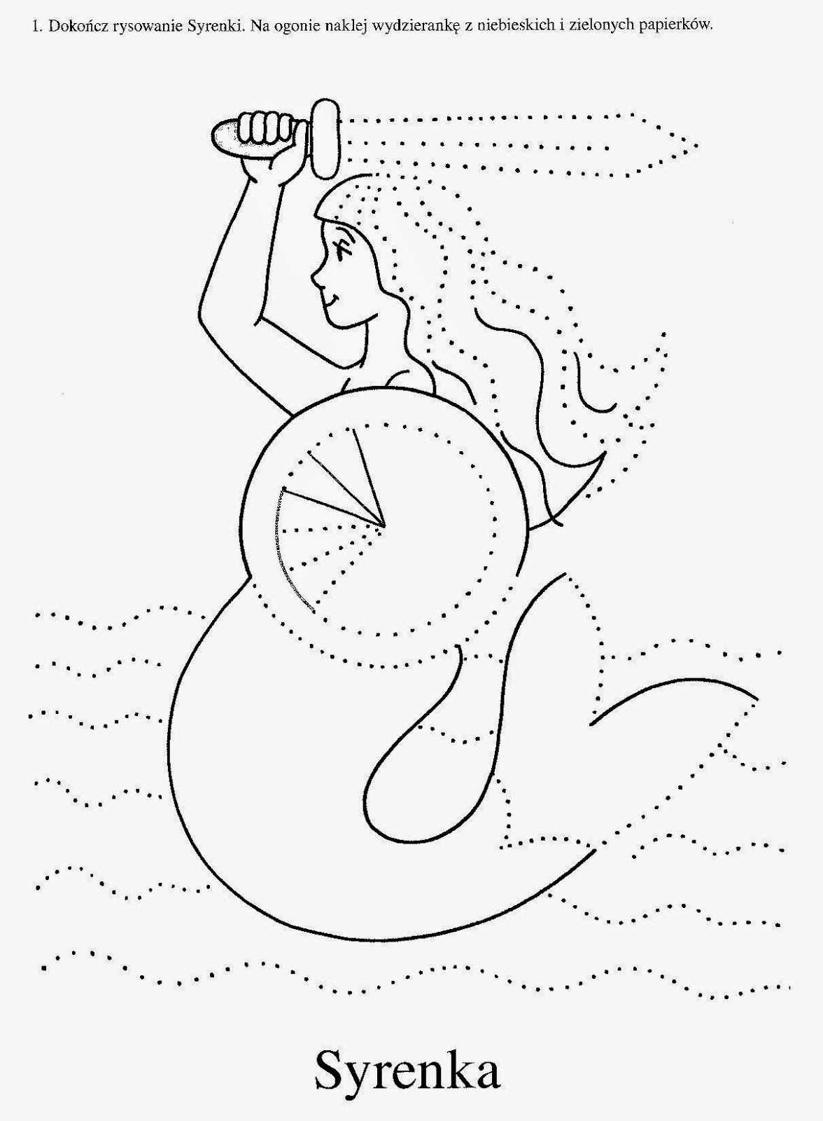

TEMAT: POLSKIE KRAJOBRAZY

obejrzyj filmy :

Niezwykłe Lekcje Rytmiki - Jestem Polakiem https://www.youtube.com/watch?v=plug6OIrxRM

krajobrazy Polski https://www.youtube.com/watch?v=gIOYznQDgdI

- „Dziwne wyrazy” – dziecko wybiera z zestawu Alfabet 10 liter, które już rozpoznaje. może też wybrać litery, które jeszcze nie zostały wprowadzone, ale ono już je zna. Następnie, niezależnie od rodzaju wybranych liter, dziecko wyjmuje z zestawu samogłoski: o, a, i, e, u. Sposób zabawy: zadaniem dziecka jest ułożenie z tych liter wyrazu i przeczytanie .

- „Polskie krajobrazy” – zabawa dydaktyczna. Rodzic przygotowuje plansze lub duże ilustracje, przedstawiające różne polskie krajobrazy: lasy, niziny, morze, wydmy, jeziora, góry, rzeki, następnie przesłania każdą z plansz kartą z wyciętym otworem. Prezentuje dziecku kolejno ilustracje, przesuwając miejsce z otworem. Dziecko rozpoznaje krajobraz

- „Znajdź rymy” – zabawa ruchowo-słuchowa. Proponowane rymowanki:
Zosia koszyk grzybów niesie,1  Bo od rana była w (lesie).  Wojtek chciałby pójść do lasu,  Ale nie ma na to (czasu).  Tutaj rosły dwa maślaki,  Ale zjadły je (ślimaki). | Julek na łące był dzisiaj z rana,  Widział tam żaby oraz (bociana).  Stasio na łące spotkał ropuchę,  Co polowała właśnie na (muchę).

- „Gdzie mieszka moja rodzina?” – rozmowa kierowana. Dziecko podaje nazwę miejscowości, w której znajduje się przedszkole.? Czy wiesz, gdzie mieszkają dziadkowie? Czy ktoś z rodziny mieszka w górach / nad morzem / nad jeziorem? Jak nazywają się te miejscowości?
- „Makieta Warszawy” – przestrzenna praca plastyczna - potrzebne , kredki, małe pudełka, rzeźby z plasteliny. Dziecko próbuje na dużym kartonie odwzorować kształt granic Warszawy. Ozdabia makietę, tworząc Wisłę, parki, ulice. Z małych pudełek np. po lekarstwach, dzieci tworzą wieżowce, bloki mieszkalne i domy. Na tak wykonanej makiecie ustawiają również rzeźby z plasteliny wykonane podczas zabawy . Nie jest konieczne wierne odwzorowanie realiów.

- KARTY PRACY :
- 6 latek - Praca z KP4.13a – wycinanie i naklejanie fragmentów mapy Polski, pisanie zdania po śladzie. ; Praca z KP4.13b – umieszczanie nalepek, czytanie zdań, pisanie po śladzie wyrazów z poznanych liter, rozwiązywanie rebusu.
5 latek - „Polskie miasta” - praca z KP4.11a, dopasowywanie symboli do miast, doskonalenie zdolności grafomotorycznych, poszerzanie wiedzy ogólnej, czytanie globalne. „Co najbardziej smakuje turystom odwiedzającym Polskę?” - praca z KP4.11b, poszerzanie wiedzy ogólnej, doskonalenie zdolności grafomotorycznych ; „Pejzaże”- praca z KP4.13b, doskonalenie percepcji wzrokowej, budowanie wypowiedzi.

KODOWANIE NA DYWANIE : kolorowanie według kodu.https://www.e-kolorowanki.eu/kolorowanki-edukacyjne/pokoloruj-wedlug-numerow/kolorowanka19/ balon

- Zabawy swobodne i konstrukcyjne , rozgrywanie prostych gier planszowych, układanie puzzli.

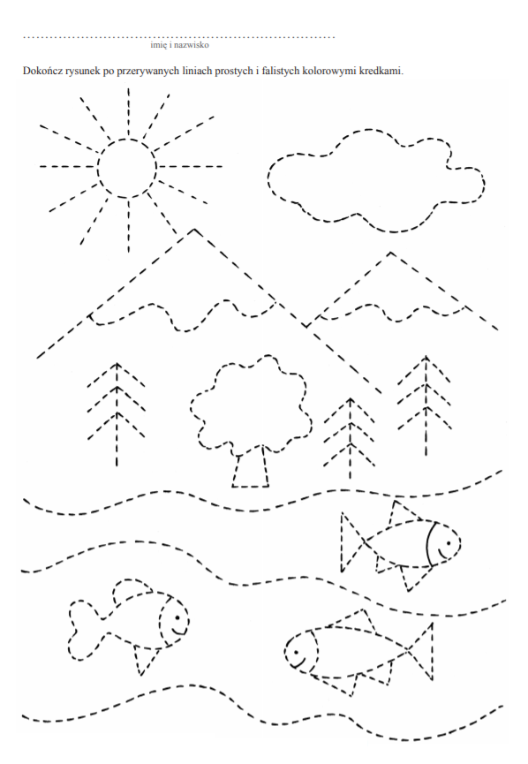

TEMAT: SZLAKIEM WISŁY
1. Zagadki znad Wisły – 6 latki Księga zabaw z literami na stronach 68-69.
Odszukaj mapę Polski, wodzisz palcem po Wiśle zaznaczonej na ilustracji. Odszukuj miejsce, skąd wypływa Wisła, odczytaj nazwy miast, przez które przepływa w drodze do morza.
Proszę przeczytać zagadki dotyczące miast, które Wisła mija podczas swojej długiej drogi z gór do morza, a dziecko spróbuje je odgadnąć.
Zagadki znad Wisły

Zagadka pierwsza
Popłyniemy Wisłą
Razem z rybitwami,
Zobaczymy miasta,
Co leżą przed nami.
Już zakręca rzeka
I czule oplata
Miasto, co pamięta
Dawne dni i lata.
Bogactwo i chwałę,
Mężnych królów wielu,
Którzy tu rządzili
Na polskim Wawelu.
Każde dziecko teraz
Na pewno odpowie,
Gdzie jest zamek Wawel?
No, proszę? W (Krakowie).

Zagadka druga
Na brzegu Syrenka,
Miasta swego broni.
Tarczą się osłania
I miecz trzyma w dłoni.
Dalej – Stare Miasto –
Barwne kamieniczki.
Zbiegają ku Wiśle
Wąziutkie uliczki
Zamek, a przed zamkiem
Na szczycie kolumny
Stoi sam król Zygmunt
Z miasta swego dumny.
Więc jakie to miasto,
Gdzie wciąż mieszka sława?
To stolica Polski,
A zwie się (Warszawa).
Zagadka trzecia
Teraz popłyniemy
Do miasta pierników,
Sporo się dowiemy
Tu o Koperniku.
Kiedy wyruszymy
Ulicami miasta,
Pomnik astronoma
Przed nami wyrasta.
To jego nauka
Sprawiła, że może
Teraz kosmonauta
W gwiezdne mknąć przestworze.
Pierniki tu lepsze
Niż piecze babunia.
Gdzie dopłynęliśmy?
Do miasta (Torunia).
Zagadka czwarta
Płyńże, miła Wisło,
Płyń, Wisło szeroka!
Wtem, słońce zabłysło –
Przed nami zatoka!
Wisła z sinym morzem
Zostać zapragnęła
I o rannej zorzy
Do morza wpłynęła.
Patrzy na ich przyjaźń
Neptun i po pańsku
Informuje Wisłę,
Że jest wreszcie w (Gdańsku).
2. „Zrób to, co ja” – zabawa słuchowo-ruchowa.
Dzisiaj zagramy na instrumentach, które zawsze nosimy ze sobą. Będziemy wydobywać dźwięki z naszych dłoni, stóp, kolan, łokci i innych części ciała. Prezentujemy rytm klaśnięcie, tupnięcie dwiema nogami, klaśnięcie
Przykłady rytmów:
• tupnięcie, uderzenie dłońmi o podłogę, tupnięcie;
• uderzenie dłońmi o podłogę, tupnięcie, tupnięcie, uderzenie dłońmi o podłogę;
• tupnięcie, tupnięcie, klaśnięcie, tupnięcie.
Chętne dziecko może proponować własny wymyślony rytm.

3.Jak się czujesz, gdy…” – zabawa dramowa.
Za chwilę przeniesiemy się w naszej zabawie do smoczej jamy, takiej samej jak pod Wawelem. Smoka tam już nie ma od dawna, bo – jak wiesz znamy go tylko z legendy. Ale będziemy poruszać się po pieczarze i wyobrażać sobie, jak moglibyśmy się poczuć, gdyby wydarzyło się coś, o czym opowiem. Postaraj się to pokazać mimiką twarzy, gestem, słowem. Rodzic : Wędrujemy przez jaskinię. Rozglądamy się. Pokaż, jak się czujecie, gdy niespodziewanie spotkamy nietoperza, gdy zobaczymy światełko w kącie jaskini, gdy spotkamy innych ludzi, gdy znajdziemy smoczy kieł, gdy znajdziemy wyjście itp. Kończymy naszą wyprawę, znowu jesteśmy w domu.
4.„J jak jama” – prezentacja litery w wyrazie.
Rodzic Prosi dziecko o wyklaskanie słowa zgodnie z modelem sylabowym: ja-ma, jednocześnie wskazując kolejne pola na planszy. Dziecko liczy sylaby zawarte w wyrazie, proponuje inny gest, który pozwoli łatwo pokazać podział na sylaby, np. tupanie, dotykanie podłogi palcem. Potem dziecko pokazuje kolejne pola w rytmie gestów wykonywanych przez Rodzica. Rodzic wskazuje na planszy schemat głoskowy wyrazu z pól niebieskich (spółgłoski) i czerwonych (samogłoski), i prowadzi zabawę z analizą głoskową tak jak wcześniej z sylabową. Dziecko przelicza głoski, wspomagając się polami widocznymi na tablicy. Potem Rodzic prezentuje sposób pisania liter J, j na tablicy. Prosi dziecko, by napisało literę palcem na dywanie i w powietrzu. Zwraca uwagę na kierunek pisania litery oraz na jej miejsce w liniaturze. W tym celu można narysować na kartce 3 linie zwieńczone dachem. Środkową linię należy pogrubić – to jest parter. Linia pod nią – to piwnica, a nad nią – strych. Pisząc litery J, j N. może się posługiwać określeniami „strych”, „piwnica”, „parter”, aby obrazowo utrwalić miejsce litery w liniaturze.
5.„Układamy i piszemy j” – Rodzic pokrywa blat stołu folią spożywczą i wyciska nieco pianki do golenia, lub mąkę. Po polisensorycznym poznaniu pianki dziecko rozsmarowuje ją na fragmencie stolika, tworząc powierzchnię do pisania. Rodzic umieszcza wzór litery J, j w widocznym miejscu w taki sposób, by dziecko widziało ją z odpowiedniej perspektywy. Dziecko pisze literę J, j na powierzchni pokrytej pianką, pamiętając o zachowaniu właściwego kierunku pisania. Jeśli dziecko ma trudność z samodzielnym napisaniem litery, można zrobić wzór na blacie, aby dziecko wodziło po nim palcem.
6. Smok Wawelski – praca plastyczna wg pomysłu dzieci.
Stwórzcie smoka w formie przestrzennej lub narysujcie, namalujcie, wyklejcie z papieru. Niech to będzie Wasz pomysł. Czekam na zdjęcie z Waszym smokiem!
KARTY PRACY;
6 latki-
- Praca z KP4.14a – identyfikowanie głoski j w słowach, zaznaczanie jej w odpowiednich miejscach.
- Praca z KP4.14b – rysowanie obrazów z wykorzystaniem kształtu litery J, pisanie litery J, j po śladzie.
- Praca z KP4.20 – kącik grafomotoryczny, samodzielne pisanie litery j, J, pisanie zdań po śladzie.

5 latki -. Praca z KP4.12a,b - doskonalenie zdolności grafomotorycznych, percepcji wzrokowej i słuchowej.

- „Stroje regionalne” – dziecko wypycha z W48–49 sylwety chłopca i dziewczynki oraz stroje regionalne: łowicki i kaszubski. Rozmowa z dzieckiem na temat tego, z jakich regionów Polski pochodzą te stroje, czym się od siebie różnią, a w czym są podobne, w jakich okolicznościach są prezentowane obecnie.

„Jak długa jest Wisła?” – zabawa matematyczna, porównywanie i pomiar długości. Dziecko dostaje kawałek wstążki, którą musi zmierzyć na mapie rzekę Wisłę

TEMAT: UNIA EUROPEJSKA

1.„Symbole Unii europejskiej” – Pokazujemy ilustracje przedstawiające flagę Polski i flagę UE.
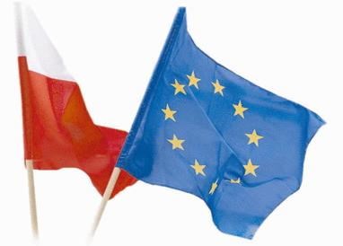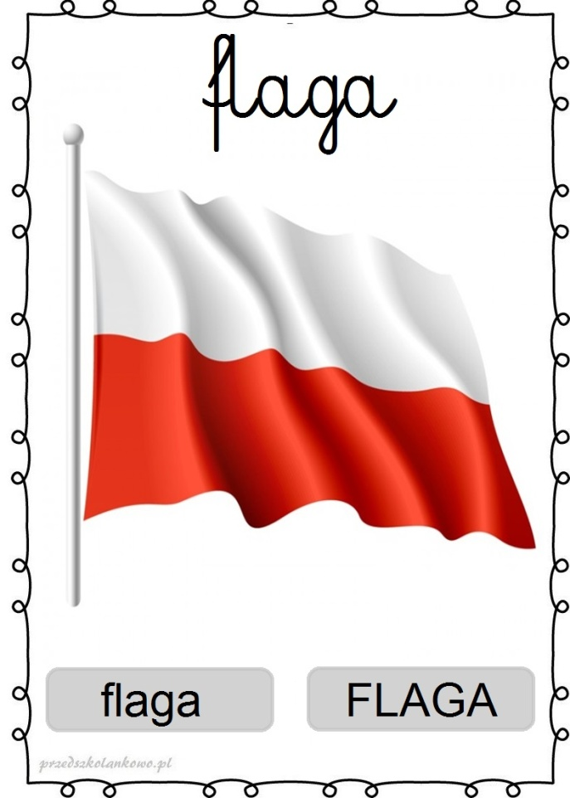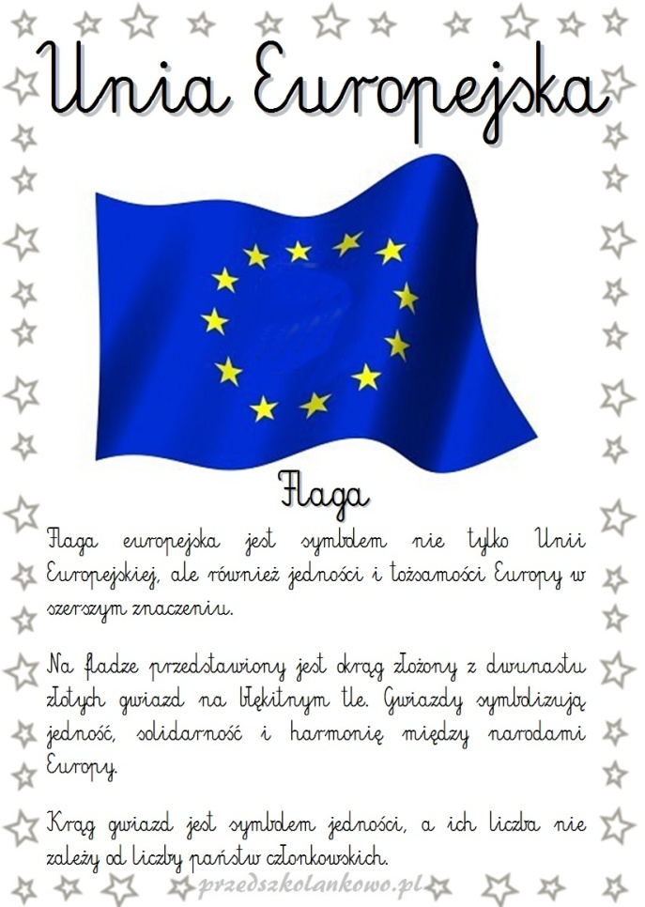
Rysujemy flagę i dzielimy na 9 nierównych części. Na każdej części kartki napisane są liczby od 7 do 15. Zadaniem dziecka jest rzucanie dwiema kostkami, dodawanie wyrzuconych oczek i odkrywanie odpowiednich części kartki. Po każdym rzucie może próbować zgadnąć, jaki symbol ukrywa się pod kartką. Kiedy zagadka zostanie rozwiązana, dziecko porównuje wygląd obu flag.
2. „Czy Unia europejska to…?” – zabawa językowo-ruchowa.
Należy wyznaczyć linię , np. taśmą malarska lub brzeg dywanu. Rodzic mówi określone zdania, a dziecko ocenia, czy zdanie jest prawdziwe, czy fałszywe. Jeśli prawdziwe– skacze obunóż do przodu, jeśli fałszywe –do tyłu. Po każdej odpowiedzi wraca na linię.
Proponowane zdania:
Unia Europejska to wspólnota wielu państw europejskich.
Polska jest członkiem Unii Europejskiej.
Polska nie jest członkiem Unii Europejskiej.
Unia Europejska ma własną flagę.
Flaga unijna jest czerwona, znajduje się na niej 15 gwiazdek.
Niektóre kraje Unii Europejskiej posługują się wspólnymi pieniędzmi – euro.
Waluta obowiązująca w Polsce to euro.
Flaga unijna jest niebieska, znajduje się na niej 15 gwiazdek.
Waluta obowiązująca w Polsce to polski złoty, czasem mówimy, że płacimy „w złotówkach”,
Hymn Unii Europejskiej jest taki sam jak hymn Polski i jest to „Mazurek Dąbrowskiego”.

3.„Hymn Unii europejskiej” – Oda do radości https://www.youtube.com/watch?v=PuCznLq1QlA
https://www.youtube.com/watch?v=uNy4CSPx4D8
zapraszamy do wysłuchania utworu i obejrzenia filmu: Tak jak Polska ma swój hymn narodowy, tak też kraje członkowskie Unii Europejskiej mają wspólny hymn. W każdym kraju ma on jednak swój tekst, napisany w języku tego kraju. Posłuchamy dzisiaj hymnu Unii Europejskiej po polsku. Zastanówcie się, dlaczego ten utwór nazywa się Oda do radości.
4.„Opowiedz mi zadanie” – zabawa w parze
Każdy otrzymuje trzy kartki z obrazkami. Nie pokazujcie sobie wzajemnie obrazków. Rodzic wyjaśnia zadanie: Za chwilę rozpoczniemy zabawę, w której będziemy opowiadać sobie w parze o tym, co zmieniło się na obrazkach. W tym celu będziemy używać liczb. Jedna osoba opowiada, a druga osoba będzie te działania – dodawanie lub odejmowanie, dokładanie lub zabieranie – zapisywać w dowolny sposób. Mamy po trzy kartki z obrazkami: po lewej stronie jest obrazek, pokazujący początek historii, po prawej – to, co się stało dalej.
Spójrz na mój obrazek, mogę ułożyć takie zadanie: W koszyku było 5 jabłek ( Rodzic wskazuje na obrazek z 5 jabłkami po lewej stronie ilustracji), Ania poszła do sadu i zebrała jeszcze 3 jabłka (wskazanie na drugi obrazek – z trzema jabłkami). Włożyła je do koszyka. Ile jabłek było razem w koszyku? Dziecko zapisuje to zadanie tak jak mu wygodnie– słowami, cyframi, symbolami. Następnie zamieniacie się rolami. Zabawę powtarzacie trzy razy.
Podczas zabawy Rodzic może pomagać dzieciom formułować zadania, podpowiadać pomysły.
KARTY PRACY;
6 latki - Praca z KP4., s.15a, 15b
- Zestaw ćwiczeń gimnastycznych nr 33
- 1. „Zwiedzamy Polskę” – tworzymy pociąg i ruszamy po Polsce. Każdy przez chwilę jest lokomotywą i mówi, dokąd jedzie pociąg (wymienia nazwę polskiego miasta). Dziecko stara się zapamiętać nazwy wszystkich podanych miast i wymienić je na koniec zabawy.
- 4. „Mali żołnierze” – dziecko maszeruje dookoła sali, naśladując żołnierzy na defiladzie. Wysoko
- unosi kolana i wymachuje rękami. Rodzic wydaje komendy, np. Padnij (dziecko kładzie się na podłodze), Czołgaj się (czołga się), Powstań (wstaje), Kryć się (chowa się za jakimś przedmiotem).
- 5. „Gdzie mieszkasz?” – znajomość własnego adresu zamieszkania. Dziecko kuca w domku (hula-
- -hoop). Włączamy dowolną muzykę i wypowiadamy polecenia: Na spacer idzie dziecko, które mieszka w / przy ulicy… ( podajemy nazwę miejscowości lub ulicy). Dziecko wychodzi z domku kiedy słyszy swoją miejscowość, ulicę i porusza się w rytm muzyki. Kiedy muzyka cichnie, wraca do domku.
- 6. „Biało-czerwoni” – zabawa z piłką w kolory. Rodzic rzuca piłkę do dziecka, podając jakiś kolor. Gdy dziecko usłyszy czerwony lub biały, nie łapie piłki. Gdy kolor będzie inny, łapie piłkę i ją odrzuca
KARTY PRACY:
6 latek Praca z KP4.15a – rysowanie flagi UE po śladzie, zapisywanie cyframi liczby flag, porównywanie flag; Praca z KP4.15b – liczenie przedmiotów widocznych na ilustracji, zapisywanie działań, obliczanie.
- KĄCIK DLA CIEKAWYCH
- Poznajemy różne zawody-
- Zegarmistrz
- https://www.youtube.com/watch?v=-HFIGiRk0g4
- https://vod.tvp.pl/video/agatka,agatka-i-zegar-z-kukulka,45822139
- https://vod.tvp.pl/video/przyjaciele-misia-i-margolci,czas-odc-4,46567149

Marynarz- https://vod.tvp.pl/video/agatka,agatka-i-marynarz,46667635 https://www.youtube.com/watch?v=XPat7Byj4VE
- Listonosz https://www.youtube.com/watch?v=JmDu42MWqrM
- https://www.youtube.com/watch?v=GoNNQZvdnbc

